Plano de Gerenciamento do Escopo

Projeto 4Eat

|  |  |  |  |
| --- | --- | --- | --- |
| **Controle de Versões** | | | |
| **Versão** | **Data** | **Autor** | **Notas da Revisão** |
| 1.0 | 02/05/2018 |  | Elaboração do plano de gerenciamento do projeto. |
| 2.0 | 25/05/2018 |  | Elaboração do plano de gerenciamento do escopo. |

Sumário

**1** **Objetivos deste documento** 2

**2** **Método de gerenciamento do escopo** 3

**2.1** **Processos de Gerenciamento do Escopo** 3

**2.2** **Priorização das mudanças de escopo e respostas** 3

**2.3** **Gerenciamento das configurações** 4

**2.4** **Frequência de avaliação do escopo do projeto** 5

**2.5** **Alocação financeira das mudanças de escopo** 5

**2.6** **Ferramentas de Escopo** 5

**2.7** **Administração do plano de gerenciamento de escopo** 5

**3** **Aprovações** 6

# **1 Objetivos deste documento**

Este documento tem por objetivo descrever como o escopo do projeto será definido, desenvolvido e verificado, além de como a estrutura analítica do projeto será criada e definida.

# **2 Método de gerenciamento do escopo**

Gerenciar o escopo do projeto requer um plano de gerenciamento do escopo que englobe os seus principais processos, definidos nas subseções abaixo. O plano de gerenciamento do escopo tem como função orientar a equipe do projeto sobre como os processos de escopoque serão executados,garantindo assim que o projeto inclua todo o trabalho necessário - e nada alémdo trabalho necessário - para que seja terminado com sucesso.

## **2.1 Processos de Gerenciamento do Escopo**

1. Coletar Requisitos

Processo de definição e documentação das demandas da patrocinadora para alcançar os objetivos do projeto.

1. Definir Escopo

Processo de desenvolvimento de uma descrição detalhada do projeto e do produto.

1. Criar EAP

Processo de subdivisão das entregas e do trabalho do projeto em componentes menores e mais facilmente gerenciáveis.

1. Validar o escopo

Processo de formalização da aceitação das entregas do projeto.

1. Controlar o escopo

Processo de monitoramento do progresso do escopo do projeto e gerenciamento das mudanças feitas no escopo.

## **2.2 Priorização das mudanças de escopo e respostas**

Mudanças de prioridade deverão ser caracterizadas por pelo menos um dos seguintes itens de enquadramento, de acordo com prioridade:

**Prioridade 0:**

* Impacto alto;
* Risco alto e impacto médio;
* Urgente e impacto médio;

**Prioridade 1:**

* Impacto médio;
* Risco alto e impacto baixo;
* Urgente e impacto baixo;

**Prioridade 2 (dois):**

* Impacto baixo;

**Prioridade 3 (três):**

* Sem impacto significativo no projeto;

O enquadramento das prioridades deverá ser acordado e alinhado com a patrocinadora do projeto a cada ciclo de trabalho. Itens urgentes fora do período previsto não serão aceitos, a única exceção sendo caso o objetivo a ser atingido durante o período não seja mais relevante.

## **2.3 Gerenciamento das configurações**

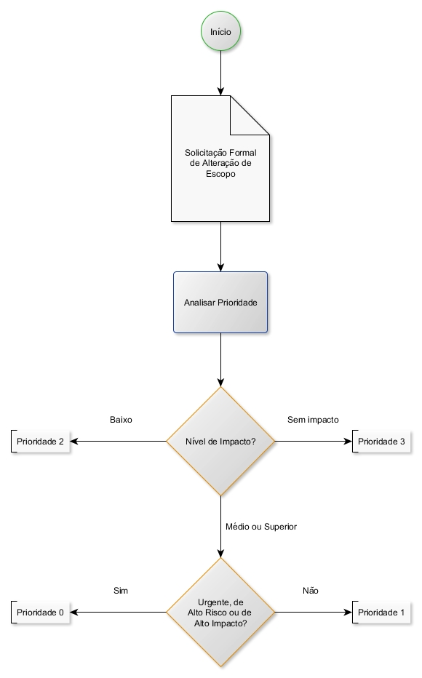

**Figura 1 - Gerenciamento das configurações**

## **2.4** **Frequência de avaliação do escopo do projeto**

A frequência de avaliação do escopo será feita a cada ciclo de trabalho do projeto.

## **2.5** **Alocação financeira das mudanças de escopo**

As mudanças de Escopo que tiverem um aumento nos custos do Projeto deverão ser analisadas na reunião de alinhamento e estarem de acordo com as regras de orçamento previstas no projeto.

## **2.6 Ferramentas de Escopo**

|  |  |  |  |
| --- | --- | --- | --- |
| Ferramenta | Descrição da aplicação | Quando aplicar | Responsável |
| Grupos de discussão | Serão usados para identificar e detalhar os requisitos do produto ou serviço a serementregues pelo projeto. | Nos levantamentos iniciais. | Gerente do Projeto |
| Protótipo | Será feito um protótipo para avaliação e crítica do cliente | No início do projeto | Gerente de Projeto |
| Reunião de alinhamento | Reunião semanal entre a equipe do projeto e a patrocinadora. | Durante a execução do projeto | Gerente de Projeto |

## **2.7** **Administração do plano de gerenciamento de escopo**

1. Responsável pelo plano

* Wagner Colombo Dias

1. Frequência de atualização do plano de gerenciamento de escopo

Frequência da atualização do plano deverá ser feita sempre que necessário (após cada ciclo de trabalho ou sobre demanda).

# **3 Aprovações**

|  |  |  |
| --- | --- | --- |
| **Aprovações** | | |
| **Participante** | **Assinatura** | **Data** |
| Patrocinador do Projeto |  |  |
| Gerente do Projeto |  |  |